PEMBAHASAN

Analisis
Analisis sistem (System Analysis) dapat didefinisikan sebagai penguraian dari suatu sistem informasi yang utuh ke dalam bagian-bagian komponennya dengan maksud untuk mengidentifikasikan dan mengevaluasi permasalahan-permasalahan, kesempatan-kesempatan, hambatan-hambatan yang terjadi dan kebutuhan-kebutuhan yang diharapkan sehingga dapat diusulkan perbaikan-perbaikannya

Analisis Masalah
Setelah melakukan pengamatan pada system yang sedang berjalan, diketahui bahwa system pengolahan data siswa pada PAUD Yayasan Baristiasa yang ada saat ini masih menggunakan cara manual yang akan menimbulkan beberapa masalah yang memerlukan perhatian dan penanganan khusus. Dengan menggunakan system yang bersifat komputerisasi ini diharapkan hasilnya akan lebih optimal dan pekerjaan yang akan dilakukan jadi lebih mudah, efektif dan efisien.

Analisis Sistem yang Sedang Berjalan
Analisis system yang sedang berjalan merupakan kegiatan menganalisis prosedur-prosedur kerja yang sedang terjadi pada system yang sedang berjalan. Adapun dari hasil kegiatan analisis tersebut berupa gambaran nyata dari ututan kegiatan yang dilakukan oleh unit-unit organisasi yang dikhususkan dalam kegiatan pengolahan data.
Prosedur Sistem Informasi Pengolahan Data Siswa pada PAUD Yayasan Baristiasa adalah sebagai berikut:
            - Operator memberikan form data siswa kepada siswa.
            - Siswa mengisi form pendaftaran dan membawa syarat-syarat pendaftaran
            - Operator mem-verifikasi kevalidan syarat dan form yang telah diajukan
            - Jika syarat dan form tidak valid, maka harus mengulangi pengisian form dan syarat yang harus dipenuhi.
Jika syarat dan form valid, maka operator akan membuat laporan untuk penerimaan siswa baru dan meng-arsipkan nya
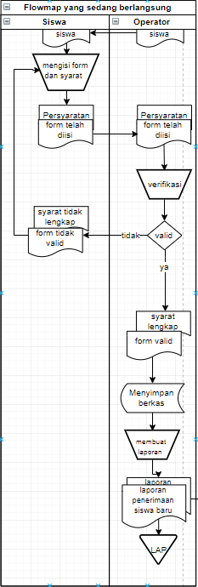
Gambar 3.1 Flowmap yang sedang berjalan

SKPL
Berdasarkan analisis masalah yang dibutuhkan oleh perangkat lunak, maka perangkat lunak harus memenuhi kriteria-kriteria berikut:
Tabel 3.1 SKPL
Kode | Keterangan
Fungsional
SKPL – F1 | Aplikasi dapat mengolah informasi pegawai
SKPL – F2 | Aplikasi dapat melakukan proses Login
SKPL – F3 | Aplikasi dapat mengolah data siswa
SKPL – F4 | Aplikasi dapat mengolah laporan data siswa
Non Fungsional
SKPL – NF1 | Sistem mampu menerima inputan dari keyboard dan mouse

Analisis Non Fungsional
Analisis kebutuhan non fungsional dilakukan untuk menghasilkan spesifikasi dari sistem yang sedang berjalan. Spesifikasi kebutuhan non fungsional adalah spesifikasi yang rinci tentang hal-hal yang akan dilakukan sistem ketika diimplementasikan. Analisis kebutuhan non fungsional meliputi analisis kebutuhan perangkat keras (hardware), kebutuhan perangkat lunak (software) serta kebutuhan perangkat pikir.

Software
Analisis kebutuhan perangkat lunak dalam pembangunan aplikasi sistem yang sedang berjalan diperlukan agar dapat mengoptimalkan implementasi dari sistem yang akan dibangun, pada Yayasan Baristiasa sudah memiliki Kebutuhan perangkat lunak sebagai berikut:
Tabel 3.2 Perangkat Lunak
Keterangan | Kondisi Yang Ada | Kondisi Yang Dibutuhkan
Windows | Windows 10 | Windows 10
Tools |  | Xampp Version 5.6.33
Software | Browser | Browser

Dalam hasil analisis tersebut dapat disimpulkan bahwa terdapat kekurangan software untuk menjalankan aplikasi ini, maka sebelum menjalankan aplikasi pengolahan data siswa tersebut, harus diinstall terlebih dahulu XAMPP for Windows Version 5.6.33 dan MySql Server 10.1.30.

Hardware
Analisis kebutuhan perangkat keras digunakan untuk mempermudah proses perancangan dan implementasi. Berdasarkan hasil pengamatan yang ada, spesifikasi hardware yang dimiliki oleh Yayasan Baristiasa terlihat pada tabel.
Tabel 3.3 Perangkat Keras
No | Perangkat Keras | Kondisi Yang Ada | Kondisi Yang Dibutuhkan
1 | Processor | 2 Cores 1.35 GHz | Dual-Core E2160 1.8 Ghz
2 | Monitor | 14.0 HD | 14.0 HD
3 | VGA | On Board | VGA Up 128 Mb
4 | Motherboard | Standar | Standar
5 | Hardisk | 500Gb | 500Gb
6 | Memory | 2GB DDR3 | 2GB DDR3
7 | Optical Drive | DVD RW | DVD RW
8 | Printer | Standar | Standar
9 | Keyboard | Standar | Standar
10 | Mouse | Standar | Standar
Dalam hasil analisis tersebut, dapat disimpulkan bahwa spesifikasi hardware di Yayasan Baristiasa dapat menunjang dibangunnya aplikasi ini.

Brainware
User atau pengguna yang nantinya akan mengoprasikan aplikasi ini merupakan pegawai dari Yayasan Baristiasa, adapun maksud dari analisis ini adalah untuk mengetahui siapa saja user yang terlibat beserta karakteristiknya sehingga dapat mengetahui tingkat pengalaman user terhadap komputer.
Tabel 3.4 Pegawai keadaan sekarang
Pengguna | Tanggung Jawab | Pendidikan | Kemampuan | Pengalaman
Operator | Mengelola data siswa | D3/S1 | Dapat Mengoperasikan Komputer | -

Tabel 3.5 Pegawai keadaan yang dibutuhkan
Pengguna | Tanggung Jawab | Pendidikan | Kemampuan | Pengalaman
Operator | Mengelola dan mengaplikasikan data siswa | D3/S1 | Dapat mengoperasikan computer dan menguasai Microsoft Office | Pernah menggunakan system informasi berbasis web
Dalam hasil analisis tersebut, dapat disimpulkan bahwa operator yang akan menggunakan aplikasi ini harus menguasai komputer dan pemahaman yang cukup untuk mengelola data dalam aplikasi berbasis web ini.

Analisis Fungsional
Analisis kebutuhan fungsional adalah analisis terhadap kebutuhan secara fungsional baik dalam aliran data ataupun informasi. Analisis kebutuhan data fungsional yang digunakan dalam sistem ini digambarkan dengan analisis terstruktur.

ERD
ERD (Entity Relationship Diagram) disini adalah suatu analisis yang menjelaskan entitas-entitas beserta diagram relasi antar entitas-entitas yang terdapat pada Sistem Informasi Pengolahan Data Siswa.
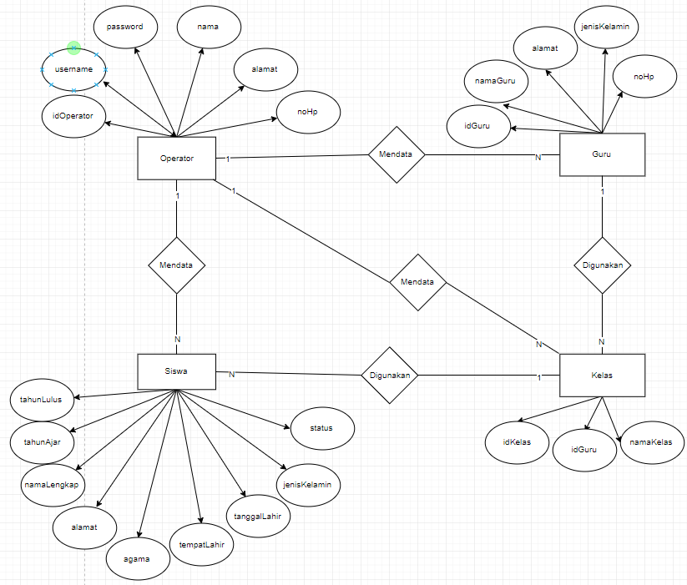
Gambar 3.2 ERD
Keterangan entitas beserta atributnya:
Operator : idOperator, username, password, nama, alamat, noHp
Siswa :nis, namaLengkap, alamat, agama, tempatLahir, tanggalLahir, jenisKelamin, status, tahunAjar, tahunLulus
Guru : idGuru, namaGuru, alamat, jenisKelamin, noHp
Kelas : idKelas, idGuru, namaKelas

DFD
Pada analisis fungsional DFD ini akan digambarkan aliran data atau informasi yang digunakan. Berikut ini adalah DFD pada Sistem Informasi Pengolahan Data Siswa di Yayasan Baristiasa:
            - Diagram Konteks
Diagram konteks adalah suatu diagram yang menggambarkan ruang lingkup sistem atau bagaimana sistem tersebut berinteraksi dengan lingkungannya. Sistem digambarkan dengan bulatan, sedangkan lingkungan diwakili oleh entitas luar yang digambarkan dengan persegi. Interaksi antara sistem dan entitas luar direpresentasikan oleh aliran data yang digambarkan dengan anak panah mengalir dari entitas luar ke sistem (sebagai input) atau sebaliknya dari system ke entitas luar (sebagai output).
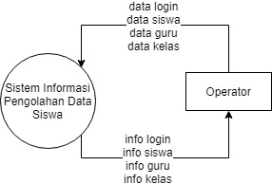
Gambar 3.3 Diagram Konteks
            - DFD Level 1
DFD level 1 dibuat jika pada Diagram Konteks masih terdapat proses yang mesti dijelaskan lebih rinci. Berikut ini adalah DFD pada Sistem Informasi Pengolahan Data Siswa di Yayasan Baristiasa.

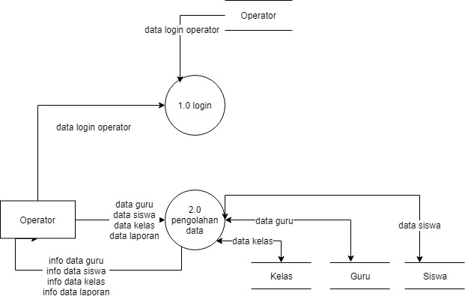
Gambar 3.4 DFD Level 1
            - DFD Level 2 Pengolahan data
Proses yang terdapat pada DFD level 2 adalah Proses pengolahan data yang terdiri atas proses 2.1 Pengolahan Data Siswa, proses 2.2 Pengolahan Data Guru, proses 2.3 Pengolahan Data Kelas, proses 2.4 Pengolahan Laporan. Tabel yang terlibat adalah tabel siswa, tabel guru, tabel kelas dan tabel laporan.
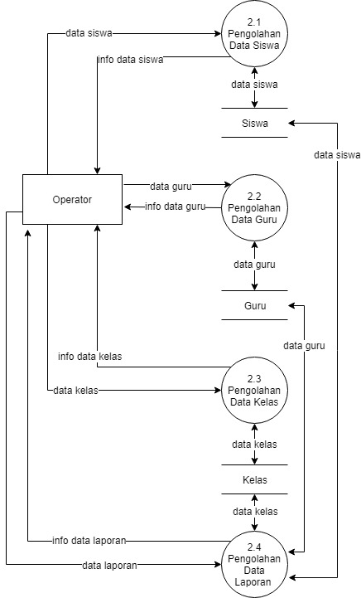
Gambar 3.5 DFD Level 2 Pengolahan data
            - DFD Level 3 Proses 3.1 Pengolahan Data Siswa
Proses yang terdapat pada DFD level 3 adalah Proses Pengolahan Data Siswa yang terdiri atas proses 2.1.1 Tambah Siswa, Proses 2.1.2 Proses Edit Siswa, Proses 2.1.3 Hapus Siswa, Proses 2.1.4 Lihat Siswa dan 2.15 Proses cari siswa. Tabel yang terlibat adalah tabel Siswa.
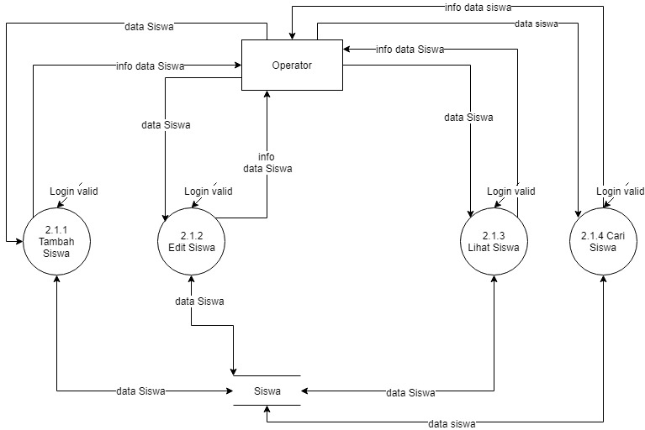
Gambar 3.6 DFD Level 3 Pengolahan Data Siswa
            - DFD Level 3 Proses 3.2 Pengolahan Data Guru
Proses yang terdapat pada DFD level 3 adalah Proses Pengolahan Data Guru yang terdiri atas proses 2.2.1 Tambah Guru, Proses 2.2.2 Proses Edit Guru, Proses 2.2.3 Hapus Guru dan Proses 2.2.4 Lihat Guru dan 2.25 Proses cari guru. Tabel yang terlibat adalah tabel Guru.
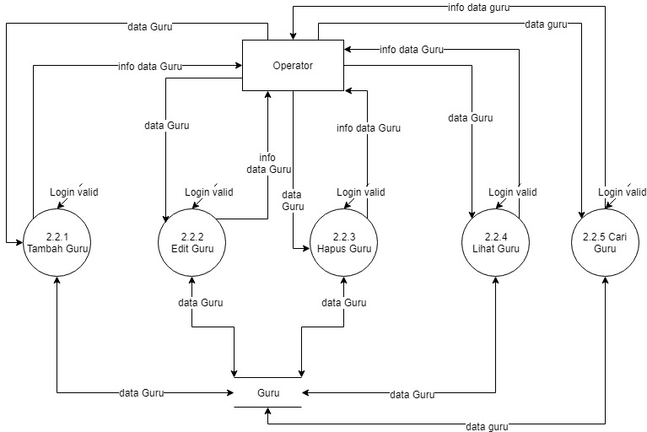
Gambar 3.7 DFD Level 3 Pengolahan Data Guru
            - DFD Level 3 Proses 3.3 Pengolahan Data Kelas
Proses yang terdapat pada DFD level 3 adalah Proses Pengolahan Data Kelas yang terdiri atas proses 2.3.1 Tambah Kelas, Proses 2.3.2 Proses Edit Kelas, Proses 2.3.3 Hapus Kelas dan Proses 2.3.4 Lihat Kelas dan 2.35 Proses cari kelas. Tabel yang terlibat adalah tabel Kelas.
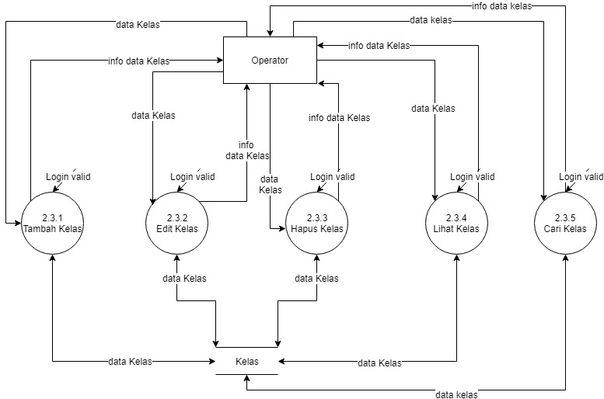
Gambar 3.8 DFD Level 3 Pengolahan Data Kelas

Spesifikasi Proses
Spesifikasi proses bertujuan untuk mendeskripsikan dari setiap fungsi proses yang digambarkan pada DFD. Spesifikasi proses pada DFD Sistem Informasi Pengolahan Data Siswa ini adalah sebagai berikut :
Tabel 3.6 Spesifikasi Proses
No. | Proses | Keterangan
Proses Login
1 | No Proses | 1.0
 | Nama Proses | Login
 | Deskripsi Isi | Proses untuk mengecek hak akses pengguna. Sehingga hanya pengguna yang terdaftar saja yang bisa melakukan operasi
 | Input | Data Login Operator
 | Output | Info login
 | Destination | Operator
 | Logika Proses | - Operator memasukan username dan password kemudian klik tombol login.  - System akan memvalidasi username dan password operator.  - Apabila data username atau password yang dimasukan sesuai dengan yang ada di database, maka proses login berhasil, kemudian masuk kehalaman pengelola menu utama.  - Apabila data username dan password nya tidak sesuai dengan yang tersimpan di database, maka proses login gagal.  - operator akan memasukan kembali username dan password sampai proses login berhasil.
Proses Pengolahan Data Siswa
2 | No Proses | 2.1.1
 | Nama Proses | Tambah Siswa
 | Deskripsi Isi | Proses Untuk menambah data Siswa
 | Input | Data Siswa
 | Output | Info data Siswa
 | Destination | Operator
 | Logika Proses | - Sistem menampilkan tombol tambah data siswa.  - System menampilkan form tambah siswa.  - Operator menambahkan data siswa ke system.  - Jika benar, pilih tombol simpan untuk menyimpan ke database.  - Jika salah, pilih tombol batal untuk membatalkan proses penyimpanan.
Proses Pengolahan Data Siswa
3 | No Proses | 2.1.2
 | Nama Proses | Edit Siswa
 | Deskripsi Isi | Proses Untuk mengedit data Siswa
 | Input | Data Siswa
 | Output | Info data Siswa
 | Destination | Operator
 | Logika Proses | - System menampilkan tombol edit data siswa.  - System menampilkan form edit data siswa.  - Operator memperbaharui data siswa ke system.  - Jika benar, pilih tombol simpan untuk menyimpan ke database.  - Jika salah, pilih tombol batal untuk membatalkan proses penyimpanan.
Proses Pengolahan Data Siswa
4 | No Proses | 2.1.3
 | Nama Proses | Lihat Siswa
 | Deskripsi Isi | Proses Untuk melihat data Siswa
 | Input | Data Siswa
 | Output | Info data Siswa
 | Destination | Operator
 | Logika Proses | - System menampilkan data siswa dalam bentuk table.  - Operator akan memilih data siswa mana yang akan dilihat.  - System akan menampilkan data siswa yang dipilih.  - Jika data sudah dilihat, pilih tombol kembali.
Proses Pengolahan Data Siswa
5 | No Proses | 2.1.4
 | Nama Proses | Cari Siswa
 | Deskripsi Isi | Proses Untuk mencari data Siswa
 | Input | Data Siswa
 | Output | Info data Siswa
 | Destination | Operator
 | Logika Proses | - System akan menampilkan data siswa.  - Operator menginputkan data siswa pada panel pencarian.  - Jika data yang di masukan benar, system akan menampilkan data siswa yang dicari  - Jika data salah, system tidak menampilkan data yang dicari.
Proses Pengolahan Data Guru
6 | No Proses | 2.2.1
 | Nama Proses | Tambah Guru
 | Deskripsi Isi | Proses Untuk menambah data Guru
 | Input | Data Guru
 | Output | Info data Guru
 | Destination | Operator
 | Logika Proses | - Sistem menampilkan tombol tambah data guru  - System menampilkan form tambah guru  - Operator menambahkan data guru ke system.  - Jika benar, pilih tombol simpan untuk menyimpan ke database.  - Jika salah, pilih tombol batal untuk membatalkan proses penyimpanan.
Proses Pengolahan Data Guru
7 | No Proses | 2.2.2
 | Nama Proses | Edit Guru
 | Deskripsi Isi | Proses Untuk mengedit data Guru
 | Input | Data Guru
 | Output | Info data Guru
 | Destination | Operator
 | Logika Proses | - System menampilkan tombol edit data Guru.  - System menampilkan form edit data Guru  - Operator memperbaharui data Guru ke system.  - Jika benar, pilih tombol simpan untuk menyimpan ke database.  - Jika salah, pilih tombol batal untuk membatalkan proses penyimpanan.
Proses Pengolahan Data Guru
8 | No Proses | 2.2.3
 | Nama Proses | Hapus Guru
 | Deskripsi Isi | Proses Untuk menghapus data Guru
 | Input | Data Guru
 | Output | Info data Guru
 | Destination | Operator
 | Logika Proses | - System menampilkan tombol hapus data Guru  - Operator memilih data Guru yang akan di dihapus dari system.  - System akan menampilkan konfirmasi penghapusan data Guru.  - Jika benar, pilih tombol hapus untuk menghapus data Guru dari database.  - Jika salah, pilih tombol batal untuk membatalkan proses penyimpanan
Proses Pengolahan Data Guru
9 | No Proses | 2.2.4
 | Nama Proses | Lihat Guru
 | Deskripsi Isi | Proses Untuk melihat data Guru
 | Input | Data Guru
 | Output | Info data Guru
 | Destination | Operator
 | Logika Proses | - System menampilkan data Guru dalam bentuk tabel  - Operator akan memilih data Guru mana yang akan dilihat.  - System akan menampilkan data Guru yang dipilih.  - Jika data sudah dilihat, pilih tombol kembali.
Proses Pengolahan Data Guru
10 | No Proses | 2.2.5
 | Nama Proses | Cari Guru
 | Deskripsi Isi | Proses Untuk mencari data Guru
 | Input | Data Guru
 | Output | Info data Guru
 | Destination | Operator
 | Logika Proses | - System akan menampilkan data Guru  - Operator menginputkan data Guru pada panel pencarian.  - Jika data yang di masukan benar, sistem akan menampilkan data Guru yang dicari  - Jika data salah, sisetm tidak menampilkan data yang dicari.
Proses Pengolahan Data Kelas
11 | No Proses | 2.3.1
 | Nama Proses | Tambah Kelas
 | Deskripsi Isi | Proses Untuk menambah data Kelas
 | Input | Data Kelas
 | Output | Info data Kelas
 | Destination | Operator
 | Logika Proses | - Sistem menampilkan tombol tambah data Kelas  - System menampilkan form tambah Kelas  - Operator menambahkan data Kelas ke system.  - Jika benar, pilih tombol simpan untuk menyimpan ke database.  - Jika salah, pilih tombol batal untuk membatalkan proses penyimpanan.
Proses Pengolahan Data Kelas
12 | No Proses | 2.3.2
 | Nama Proses | Edit Kelas
 | Deskripsi Isi | Proses Untuk mengedit data Kelas
 | Input | Data Kelas
 | Output | Info data Kelas
 | Destination | Operator
 | Logika Proses | - System menampilkan tombol edit data Kelas  - System menampilkan form edit data Kelas  - Operator memperbaharui data Kelas ke system  - Jika benar, pilih tombol simpan untuk menyimpan ke database  - Jika salah, pilih tombol batal untuk membatalkan proses.
Proses Pengolahan Data Kelas
13 | No Proses | 2.3.3
 | Nama Proses | Hapus Guru
 | Deskripsi Isi | Proses Untuk menghapus data Guru
 | Input | Data Guru
 | Output | Info data Guru
 | Destination | Operator
 | Logika Proses | - System menampilkan tombol hapus data Kelas  - Operator memilih data Kelas yang akan di dihapus dari system.  - System akan menampilkan konfirmasi penghapusan data Kelas.  - Jika benar, pilih tombol hapus untuk menghapus data Kelas dari database.  - Jika salah, pilih tombol batal untuk membatalkan proses penyimpanan
Proses Pengolahan Data Kelas
14 | No Proses | 2.3.4
 | Nama Proses | Lihat Kelas
 | Deskripsi Isi | Proses Untuk melihat data Kelas
 | Input | Data Kelas
 | Output | Info data Kelas
 | Destination | Operator
 | Logika Proses | - System menampilkan data Kelas dalam bentuk tabel  - Operator akan memilih data Kelas mana yang akan dilihat.  - System akan menampilkan data Kelas yang dipilih.  - Jika data sudah dilihat, pilih tombol kembali.
Proses Pengolahan Data Kelas
15 | No Proses | 2.3.5
 | Nama Proses | Cari Kelas
 | Deskripsi Isi | Proses Untuk mencari data Kelas
 | Input | Data Kelas
 | Output | Info data Kelas
 | Destination | Operator
 | Logika Proses | - System akan menampilkan data Kelas  - Operator menginputkan data Kelas pada panel pencarian.  - Jika data yang di masukan benar, system akan menampilkan data Kelas yang dicari  - Jika data salah, system tidak menampilkan data yang dicari.

Kamus Data
Kamus data merupakan tempat penyimpanan dari elemen-elemen yang berada dalam suatu sistem. Kamus data mempunyai fungsi yang sama dalam pemodelan sistem yang berfungsi membantu pengguna sistem untuk mengerti aplikasi secara detail dan mengorganisasi semua elemen data yang digunakan dalam sistem sehingga pengguna dan penganalisa sistem punya dasar pengertian yang sama tentang masukan, proses, penyimpanan dan keluaran.
Kamus data dibuat berdasarkan alur data yang ada di dalam Data Flow Diagram. Kamus data yang terdapat pada sistem adalah sebagai berikut :
Tabel 3.7 Kamus Data
No. | Proses | Keterangan
1 | Nama | Data Login
 | Where used/how used | Operator – Proses 1.0
 | Deskripsi | Data yang digunakan ketika login
 | Struktur Data | username + password
 | [Penjelasan per struktur data] | Username [A...Z | a...z]  Password [A...Z | a...z]
2 | Nama | Data Siswa
 | Where used/how used | Operator – Pengolahan Data 3.0  Operator – Pengolahan Data Siswa 3.1  Operator – tambah Siswa 2.1.1  Operator – edit Siswa 2.1.2  Operator – lihat Siswa 2.1.3  Operator – cari Siswa 2.1.4
 | Deskripsi | Data yang digunakan ketika mengolah data siswa
 | Struktur Data | nis + namaLengkap + alamat + agama + tempatLahir + tanggalLahir + jenisKelamin + statrus + tahunAjar + tahunLulus
 | [Penjelasan per struktur data] | nis [0…9]  namaLengkap [A...Z | a...z]  alamat [A...Z | a...z]  tempatLahir [A...Z | a...z]  agama[‘Islam’,’Katholik’,’Kristen’,’Hundu’,’Budha’]  tanggalLahir [date]  jenisKelamin [‘Laki-laki’,’Perempuan’]  status[‘Lulus’,’Belum Lulus’]  tahunAjar[date]  tahunLulus[date]
3 | Nama | Data Guru
 | Where used/how used | Operator – Pengolahan Data 2.0  Operator – Pengolahan Data Guru 2.2  Operator – tambah Guru 2.2.1  Operator – edit Guru 2.2.2  Operator – hapus Guru 2.2.3  Operator – lihat Guru 2.2.4  Admin/Operator – cari Guru 2.2.5
 | Deskripsi | Data yang digunakan ketika mengolah data Guru
 | Struktur Data | nip + namaGuru + alamat + jenisKelamin + noHp
 | [Penjelasan per struktur data] | nip [A...Z | a...z | 0...9]  namaGuru [A...Z | a...z]  alamat [A...Z | a...z]  jenisKelamin [‘Laki-laki’,’Perempuan’]  noHp [A...Z | a...z | 0...9]
4 | Nama | Data Kelas
 | Where used/how used | Operator – Pengolahan Data 2.0  Operator – Pengolahan Data Kelas 2.3  Operator – tambah Kelas 2.3.1  Operator – edit Kelas 2.3.2  Operator – hapus Kelas 2.3.3  Operator – lihat Kelas 2.3.4  Operator – cari Kelas 2.3.5
 | Deskripsi | Data yang digunakan ketika mengolah data Kelas
 | Struktur Data | nip + idKelas + namaKelas
 | [Penjelasan per struktur data] | nip [A...Z | a...z | 0...9]  idKelas [0…9]  namaKelas [A...Z | a...z]

Perancangan
Tahap perancangan merupakan kelanjutan dari proses analisis dimana dilakukan perubahan-perubahan terhadap sistem yang sedang berjalan. Hal ini dilakukan untuk mengatasi kekurangan yang ada, memudahkan pekerjaan yang dilkukan oleh orang terlibat dan menghemat waktu pekerjaan.

Database
Perancangan database adalah menciptakan atau merancang kumpulan data yang terhubung dan tersimpan secara bersama-sama.

Skema Relasi
Skema relasi merupakan rangkaian hubungan antara dua tabel atau lebih pada sistem database. Sebagai penunjang sistem pengolahan data dengan bantuan komputer, maka harus menentukan rancangan database. Adapun gambar rancangan database yang diperlukan adalah sebagai berikut :
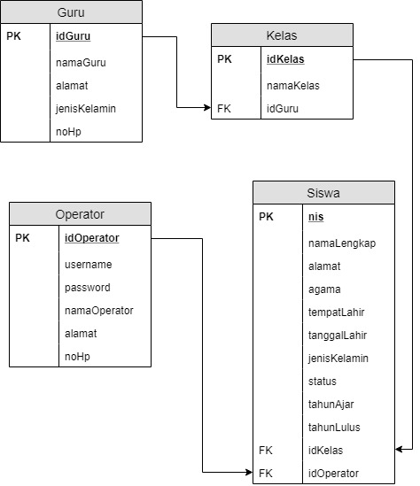
Gambar 3.9 Skema Relasi

Struktur Tabel
Struktur tabel merupakan isi data yang berada dalam satu record pada satu tabel. Struktur tabel dalam Sistem Informasi Pengolahan Data Siswa :
            - Nama Tabel : Operator
Fungsi : Merupakan tabel master yang menyimpan seluruh data operator
Key Field : idOperator
Tabel 3.8 Tabel Operator
Nama Field | Tipe Data | Ukuran | Nilai Default | Keterangan | Reference
idOperator | Varchar | 10 |  | PK
Username | Varchar | 20 |  | Username
Password | Varchar | 20 |  | Password
namaOperator | Varchar | 30 |  | nama lengkap
Alamat | Varchar | 150 |  | Alamat
noHp | Varchar | 20 |  | Nomer hp

            - Nama Tabel: Guru
Fungsi : Merupakan table master yang menyimpan seluruh data guru
Key Field : idGuru
Tabel 3.9 Tabel Guru
Nama Field | Tipe Data | Ukuran | Nilai Default | Keterangan | Reference
idGuru | Varchar | 15 |  | PK
namaGuru | Varchar | 30
jenisKelamin | enum | - | [Laki-laki’,’Perempuan’]
alamat | Varchar | 150
noHp | Varchar | 20

            - Nama Tabel : Kelas
Fungsi : merupakan table master yang menyimpan seluruh data kelas
Key Field : idKelas
Tabel 3.10 Tabel Kelas
Nama Field | Tipe Data | Ukuran | Nilai Default | Keterangan | Reference
idKelas | Varchar | 5 |  | PK
namaKelas | Varchar | 20
idGuru | Varchar | 15 |  | FK | Tabel Guru (idGuru)

            - Nama Tabel : Siswa
Fungsi : Merupakan table master yang menyimpan seluruh data siswa
Key Field : nis
Tabel 3.11Tabel Siswa
Nama Field | Tipe Data | Ukuran | Nilai Default | Keterangan | Reference
nis | Varchar | 10 |  | PK
namaLengkap | Varchar | 30
alamat | Varchar | 150
agama | enum | - | [‘Islam’,’Katholik’,  ’Kristen’,’Hundu’,  ’Budha’,’Lainnya’]
tempatLahir | Date |  | yyyydd-mm
tanggalLahir | Date |  | yyyydd-mm
jenisKelamin | enum | - | [Laki-laki’,’Perempuan’]
idKelas | Varchar | 5 |  | FK | Tabel Kelas (idKelas)
idOperator | Varchar | 10 |  | FK | Tabel Operator (idOperator)
status | Enum | - | [‘Lulus’,’Belum Lulus’]
tahunAjar | Date | yyyydd-mm
tahunLulus | Date | yyyydd-mm

Perancangan Menu
Perancangan menu dibuat dengan harapan agar pemakai dapat menggunakannya tanpa kesulitan, sehingga memudahkan pemakai dalam memilih menu dari aplikasi yang sedang berjalan. Untuk lebih jelas tentang bentuk rancangan menu dapat dilihat pada gambar dibawah ini:
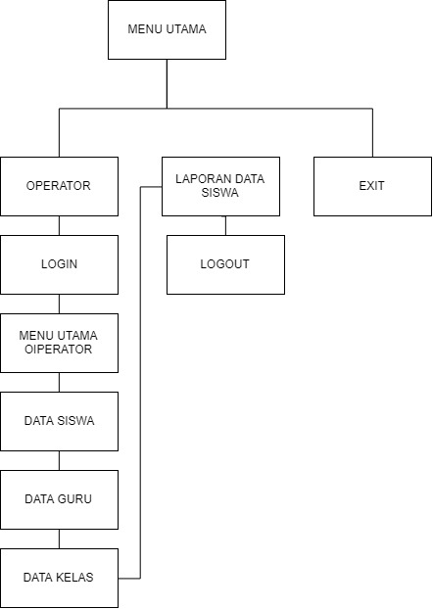
Gambar 3.10 Perancangan Menu

Antarmuka
Perancangan antarmuka atau interface merupakan tampilan dari sebuah program atau aplikasi yang berperan sebagai media komunikasi yang digunakan sebagai sarana dialog antara program dengan user. Sistem yang akan dibangun diharapkan menyediakan interface yang sesuai dengan kebutuhan dan karakteristik user. Perancangan interface untuk aplikasi Sistem Informasi Pengolahan Data Siswa Berbasis Web adalah sebagai berikut:
            - Perancangan Antarmuka Menu Login
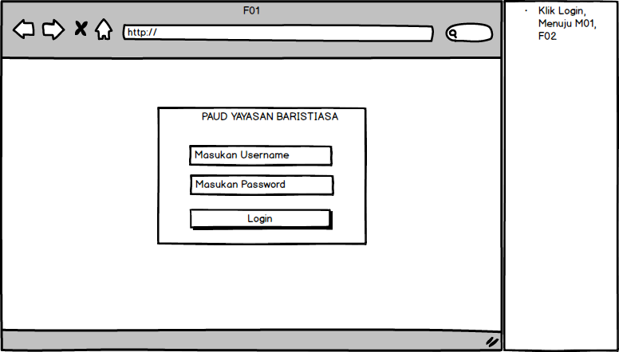
Gambar 3.11 Menu Login
            - Perancangan Antarmuka Dasboard Operator
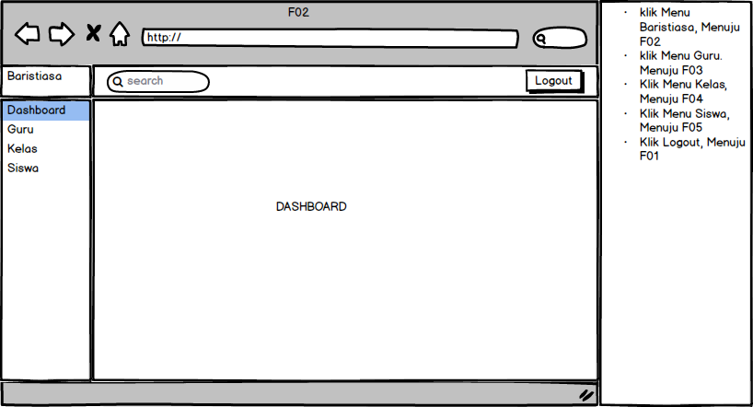
Gambar 3.12 Menu Operator
            - Perancangan Antarmuka Data Guru
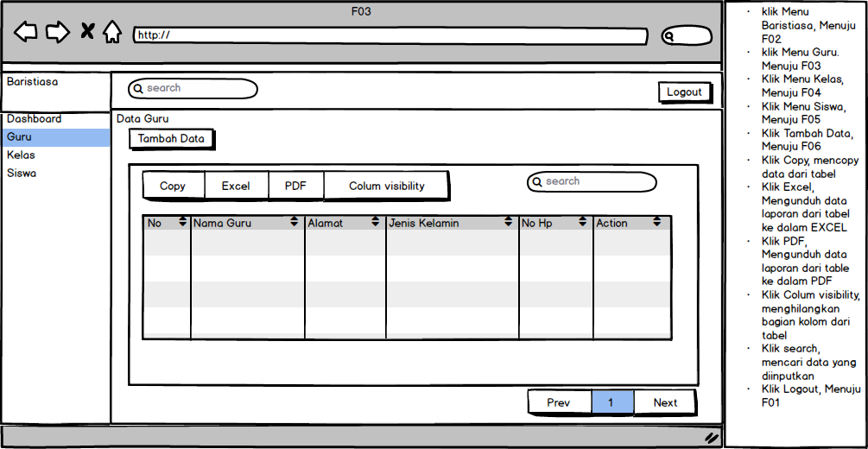
Gambar 3.13 Antarmuka data guru
            - Perancangan Antarmuka Data Kelas
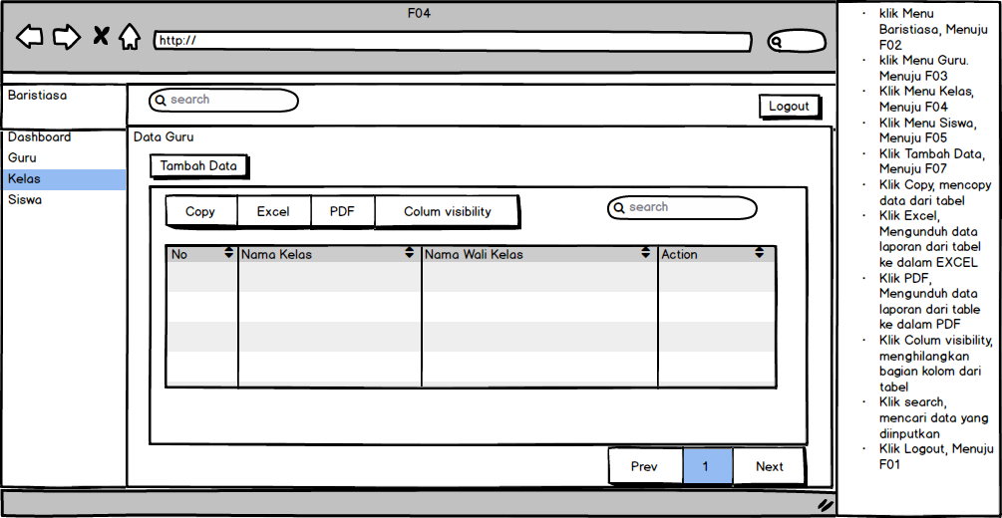
Gambar 3.14 Antarmuka data kelas

            - Perancangan Antarmuka Data Siswa
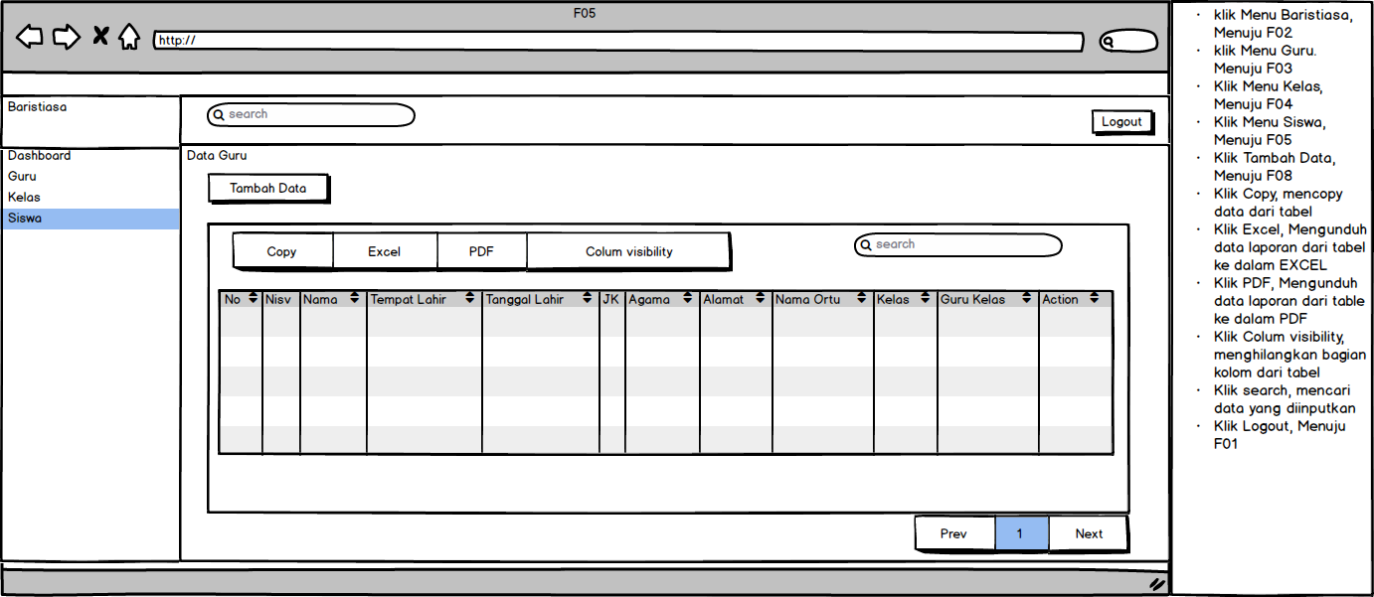
Gambar 3.15 Antarmuka data siswa
            - Perancangan Antarmuka Tambah Data Guru
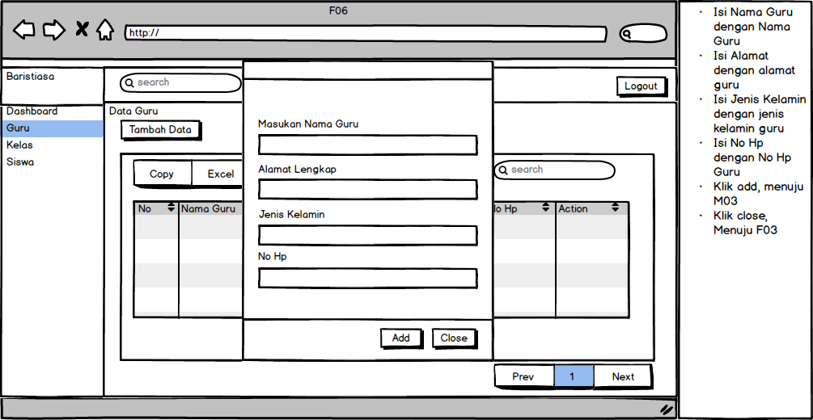
Gambar 3.16 Antarmuka tambah data guru

            - Perancangan Antarmuka Tambah Data Kelas
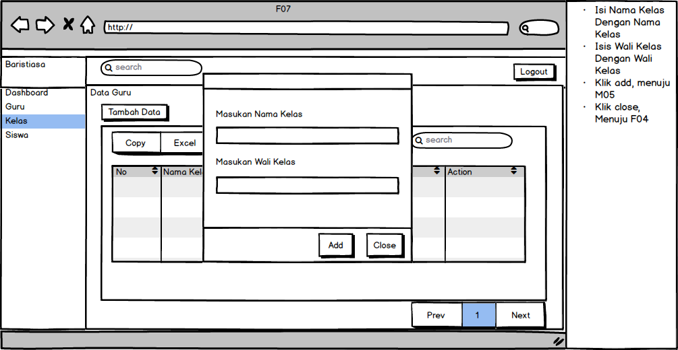
Gambar 3.17 Antarmuka tambah data kelas
            - Perancangan Antarmuka Tambah Data Siswa
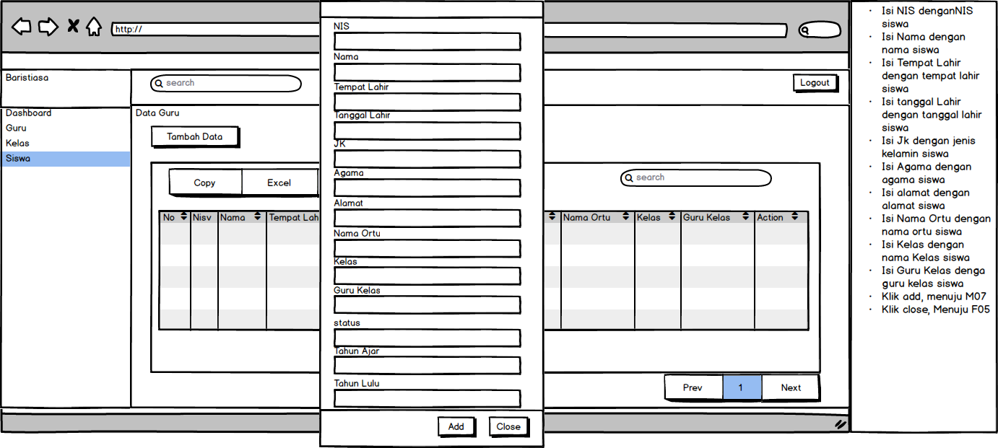
Gambar 3.18 Antarmuka tambah data siswa

Perancangan Pesan
Tabel 3.12 Perancangan Pesan
Kode Pesan | Pesan | No.Form
M01 | Login berhasil, Selamat datang Admin. | F01
M02 | Username dan Password salah | F01
M03 | Data Guru berhasil di tambah. | F03,F06
M04 | Data Guru berhasil di Edit. | F03,F06
M05 | Data Kelas berhasil di tambah. | F04,F07
M06 | Data Kelas berhasil di Edit. | F04,F07
M07 | Data Sisw berhasil di tambah. | F05,F08
M08 | Data Siswa berhasil di Edit. | F05,F08
M09 | NIS harap Diisi | F08

Prosedural
Sebagai langkah terakhir dalam perancangan yaitu merancang prosedural yang akan diimplementasikan ke dalam sistem. Prosedur ini akan digunakan sebagai algoritma dasar dalam mengkodekan prosedur yang ada. Adapun perancangan prosedural untuk pembangunan aplikasi data alumni dan penjadwalan yang akan dibangun adalah sebagai berikut :
            - Prosedural Login
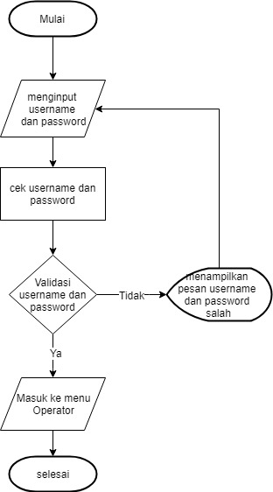
Gambar 3.19 Prosedural Login
            - Prosedural Tambah Data
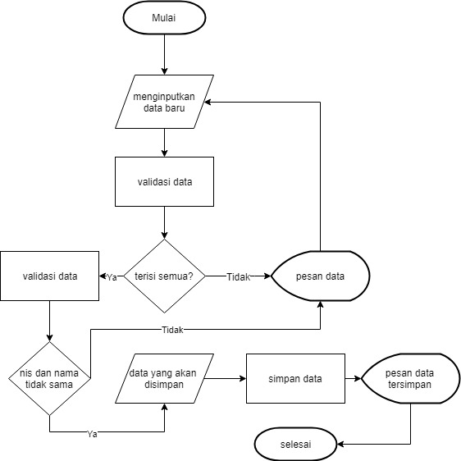
Gambar 3.20 Prosedural tambah data
            - Prosedural Edit Data
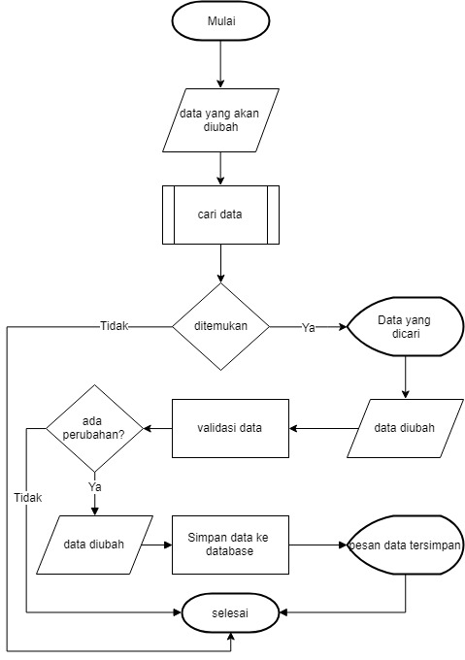
Gambar 3.21Prosedural edit data
            - Prosedural Hapus Data
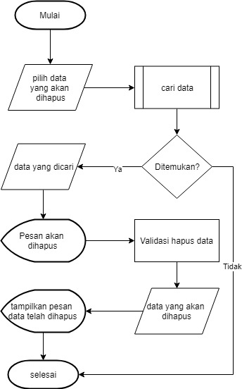
Gambar 3.22 Prosedural hapus data
            - Prosedural Cari Data
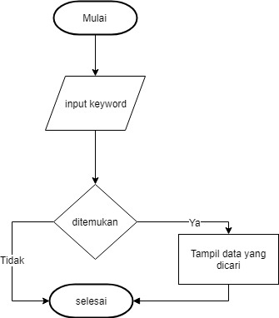
Gambar 3.23 Prosedural cari data
            - Prosedural Laporan
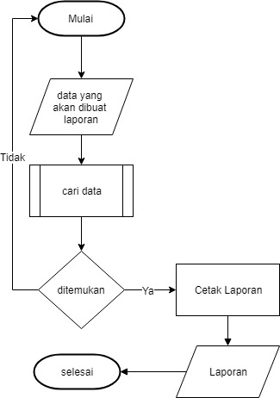
Gambar 3.24 Prosedural Laporan

Jaringan Semantik
Setelah melakukan perancangan antarmuka dan perancangan pesan maka dilakukanlah perancangan terhadap aliran dari menu-menu yang ada di program akan digambarkan dalam sebuah jaringan semantik.
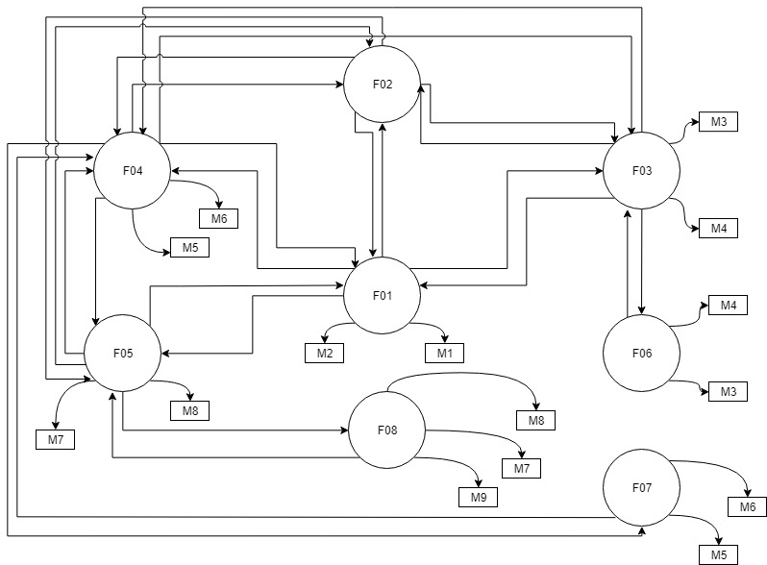
Gambar 3.25 Jaringan Semantik

Implementasi

Hardware
Perangkat keras yang dibutuhkan berdasarkan kebutuhan minimal yang harus dipenuhi adalah sebagai berikut :
Tabel 3.13 Implementasi Hardware
No | Perangkat Keras | Keterangan
1 | Processor | Intel Pentium Dual-Core E2160 1.8 Ghz
2 | Monitor | 14.0 HD
3 | VGA | VGA Intel Up 128 Mb
4 | Motherboard | Biostar G41D3
5 | Hardisk | 500Gb
6 | Memory | 2GB DDR3
7 | Optical Drive | DVD RW S52x
8 | Printer | Printer Berwarna
9 | Keyboard | Standar
10 | Mouse | Standar

Software
Perangkat lunak yang digunakan dalam membangun sistem informasi pengolahan data kepegawaian berbasis desktop di Yayasan PAUD Baristiasa adalah sebagai berikut:
Tabel 3.14 Implementasi Software
No | Software | Kondisi Yang Dibutuhkan
1 | Windows | Windows 10
2 | Tools | Xampp Version 5.6.33
3 | Software | Browser

Database
Pada tahap pertama dalam membangun aplikasi ini ialah pembuatan databasenya terlebih dahulu, berikut tabel yang akan dibuat pada aplikasi ini :
Tabel 3.15 Implementasi Database Guru
1  2  3  4  5  6  7  8 | CREATE TABLE `guru` (  `idGuru` int(10) UNSIGNED NOT NULL,  `namaGuru` varchar(50) NOT NULL,  `alamat` varchar(150) NOT NULL,  `jenisKelamin` char(5) NOT NULL,  `noHp` varchar(30) NOT NULL,  FOREIGN KEY (idOperator) REFERENCES operator(idOperator))  ) ENGINE=InnoDB DEFAULT CHARSET=latin1;

Tabel 3.16 Implementasi Database Kelas
1  2  3  4  5  6 | CREATE TABLE `kelas` (  `idKelas` int(11) UNSIGNED NOT NULL,  `namaKelas` varchar(50) NOT NULL,  FOREIGN KEY (idOperator) REFERENCES operator(idOperator)),  FOREIGN KEY (idGuru) REFERENCES guru(idGuru))  ) ENGINE=InnoDB DEFAULT CHARSET=latin1;

Tabel 3.17 Implementasi Database Operator
1  2  3  4  5  6  7  8 | CREATE TABLE `operator` (  `idOperator` int(10) UNSIGNED NOT NULL,  `username` varchar(50) NOT NULL,  `password` varchar(150) NOT NULL,  `namaOperator` varchar(50) NOT NULL,  `alamat` varchar(150) NOT NULL,  `noHp` varchar(50) NOT NULL  ) ENGINE=InnoDB DEFAULT CHARSET=latin1;

Tabel 3.18 Implementasi Database Siswa
1  2  3  4  5  6  7  8  9  10  11  12  13  14  15  16  17 | CREATE TABLE `siswa` (  `idSiswa` int(10) UNSIGNED NOT NULL,  `nis` varchar(30) NOT NULL,  `namaLengkap` varchar(50) NOT NULL,  `tempatLahir` varchar(50) NOT NULL,  `tglLahir` date NOT NULL,  `jenisKelamin` ENUM('Laki-Laki', 'Perempuan') NOT NULL,  `agama` ENUM('Islam', 'Kristen', 'Hindu', 'Budha') NOT NULL,  `alamat` varchar(150) NOT NULL,  `namaOrtu` varchar(50) NOT NULL,  `status` ` ENUM('Lulus', 'Belum Lulus') NOT NULL,  `tahunAjar` date NOT NULL,  `tahunLulus` date NOT NULL,  `idKelas` int(11) NOT NULL,  `idGuru` int(11) NOT NULL,  `idOperator` int(11) NOT NULL  FOREIGN KEY (idOperator) REFERENCES operator(idOperator)),  FOREIGN KEY (idKelas) REFERENCES kelas(idKelas)),  FOREIGN KEY (idGuru) REFERENCES guru(idGuru))  ) ENGINE=InnoDB DEFAULT CHARSET=latin1;

Antarmuka
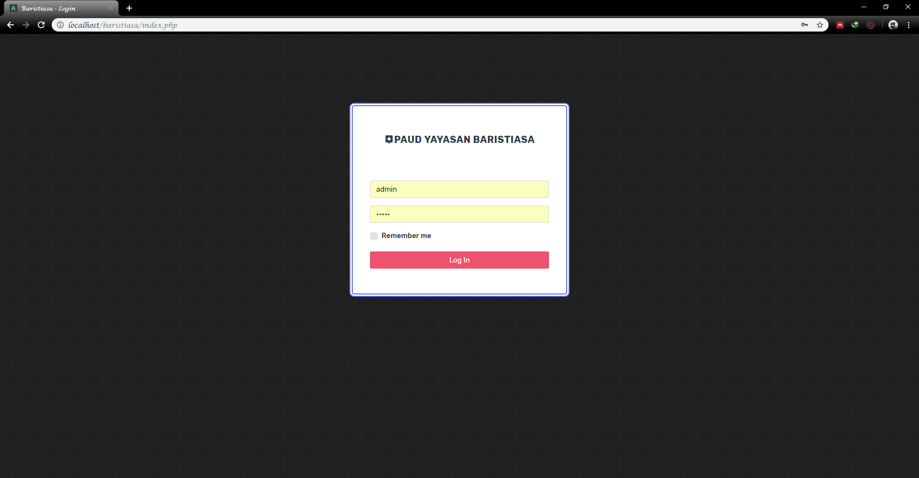
Gambar 3.26 Antarmuka Menu Utama Login

Tabel 3.19 Implementasi Antarmuka
No. | Menu | Deskripsi | Nama File
1 | Form Menu Utama login | Login digunakan oleh Operator untuk masuk ke halaman Operator | Index.php  Login.php
2 | Form Menu Operator | Digunakan oleh Operator untuk mengolah data yang ada di menu Operator | Home.php
3 | Form Menu Guru | Diggunakan Oleh Operator untuk mengelolah data guru | Guru.php
4 | Form Menu Kelas | Diggunakan Oleh Operator untuk mengelolah data kelas | Kelas.php
5 | Form Menu Siswa | Digunakan Oleh Operator untuk mengelolah data siswa | Siswa.php

Pengujian

Software
Pengujian merupakan bagian yang penting dalam siklus pengembangan perangkat lunak. Pengujian dilakukan untuk menjamin kualitas dan juga mengetahui kelemahan dari perangkat lunak. Tujuan dari pengujian ini adalah untuk menjamin bahwa perangkat lunak yang dibangun memiliki kualitas yang handal. Pengujian perangkat lunak ini menggunakan metode pengujian black box. Pengujian black box ini tidak perlu tahu apa yang sesungguhnya terjadi dalam sistem atau perangkat lunak, yang diuji adalah masukan serta keluarannya. Dengan berbagai masukan yang diberikan, apakah sistem atau perangkat lunak memberikan keluaran seperti yang kita harapkan atau tidak.

Blackbox
Tabel 3.20 Pengujian Blackbox
Kelas Uji | Butir Uji | Jenis Pengujian
Login | Verifikasi data login dengan memasukan username dan password | Black box
Pengolahan menu Guru | Tambah Guru | Black box
 | Hapus Guru
 | Edit Guru
 | Cari Guru
 | Cetak Laporan Data Guru
Pengolahan menu Kelas | Tambah Kelas | Black box
 | Hapus Kelas
 | Edit Kelas
 | Cari Kelas
 | Cetak Laporan Data Kelas
Pengolahan menu Siswa | Tambah Siswa | Black box
 | Edit Siswa
 | Cari Siswa
 | Cetak Laporan Data Siswa

Kasus dan Hasil Pengujian Black Box
Berdasarkan rencana pengujian, maka dapat dilakukan pengujian Black Box pada sistem informasi ini adalah sebagai berikut :
            - Pengujian Proses Login
Tabel 3.21 Pengujian Blackbox Login

Kasus dan Hasil Uji (Data Benar)
Data Masukan | Yang Diharapkan | Pengamatan | Kesimpulan
Username  operator  Password  operator | Dapat masuk kedalam menu operator | Username dan Password sesuai dengan yang berada di database | [ √ ] Diterima  [ ] Ditolak

Kasus dan Hasil Uji (Data Salah)
Data Masukan | Yang Diharapkan | Pengamatan | Kesimpulan
Jika field di isi  Username:  operator  Password:  123456  Jika salah satu field diisi  Username:  operator  Password:  Jika field kosong  Username:  Password: | Tidak dapat login sebagai operator | Username dan Password tidak sesuai dengan yang berada di database | [ √ ] Diterima  [ ] Ditolak

            - Pengujian Proses Tambah Data Guru

Tabel 3.22 Pengujian Black Box Proses Tambah Data Guru

Kasus dan Hasil Uji (Data Benar)
Data Masukan | Yang Diharapkan | Pengamatan | Kesimpulan
Nama Guru :  Siti Nurjanah  Alamat Lengkap :  Dsn. Sukanegla Ds. Hegarmanah Rt.03/05 Kec. Jatinangor Kab. Sumedang  Jenis Kelamin : P  No Hp : 082321911515 | Semua data diinputkan kedalam field yang terdapat pada form dan tersimpan kedalam database | Data Guru dapat disimpan kedalam database | [ √ ] Diterima  [ ] Ditolak

Kasus dan Hasil Uji (Data Salah)
Data Masukan | Yang Diharapkan | Pengamatan | Kesimpulan
- Jika field di isi  - Nama Guru :  Siti Nurjanah  - Alamat Lengkap :  Dsn. Sukanegla Ds. Hegarmanah Rt.03/05 Kec. Jatinangor Kab. Sumedang  - Jenis Kelamin : P  - No Hp : 1111111  - Jika Salah Satu Field Diisi  - Nama Guru :  Siti Nurjanah  - Alamat Lengkap :  Dsn. Sukanegla Ds. Hegarmanah Rt.03/05 Kec. Jatinangor Kab. Sumedang  - Jenis Kelamin : P  - No Hp :  - Jika semua field tidak diisi  - Nama Guru :  - Alamat Lengkap :  - Jenis Kelamin :  - No Hp : | Tidak semua atau tidak satu pun data yang diinputkan kedalam field yang terdapat pada form dan menampilkan peringatan | Data Guru tidak dapat disimpan kedalam database dan peringatan ditampilkan | [ √ ] Diterima  [ ] Ditolak

            - Pengujian Proses Edit Data Guru
Tabel 3.23 Pengujian Black Box Proses Edit Data Guru
Kasus dan Hasil Uji (Data Benar)
Data Masukan | Yang Diharapkan | Pengamatan | Kesimpulan
- Nama Guru :  Siti Nurjanah  - Alamat Lengkap :  Dsn. Sukanegla Ds. Hegarmanah Rt.03/05 Kec. Jatinangor Kab. Sumedang  - Jenis Kelamin : P  - No Hp : 082321911515 | Mengubah data yang sudah ada sebelumnya, tanpa menghapus salah satu data yang sudah terisi didalam field. | Data Guru yang telah diubah disimpan ke dalam database | [ √ ] Diterima  [ ] Ditolak
Kasus dan Hasil Uji (Data Salah)
Data Masukan | Yang Diharapkan | Pengamatan | Kesimpulan
- Jika field di isi  - Nama Guru :  Siti Nurjanah  - Alamat Lengkap :  Dsn. Sukanegla Ds. Hegarmanah Rt.03/05 Kec. Jatinangor Kab. Sumedang  - Jenis Kelamin : P  - No Hp : 1111111  - Jika Salah Satu Field Diisi  - Nama Guru :  Siti Nurjanah  - Alamat Lengkap :  Dsn. Sukanegla Ds. Hegarmanah Rt.03/05 Kec. Jatinangor Kab. Sumedang  - Jenis Kelamin : P  - No Hp :  - Jika semua field tidak diisi  - Nama Guru :  - Alamat Lengkap :  - Jenis Kelamin :  - No Hp : | Ketika mengubah data, ada satu atau semua data yang terdapat di dalam field itu dihapus, dan menampilkan peringatan | Data Guru yang telah diubah tidak disimpan ke dalam database | [ √ ] Diterima  [ ] Ditolak
            - Pengujian Proses Hapus Data Guru
Tabel 3.24 Pengujian Black Box Proses Hapus Data Guru
Kasus dan Hasil Uji (Data Benar)
Data Masukan | Yang Diharapkan | Pengamatan | Kesimpulan
- Nama Guru :  Siti Nurjanah  - Alamat Lengkap :  Dsn. Sukanegla Ds. Hegarmanah Rt.03/05 Kec. Jatinangor Kab. Sumedang  - Jenis Kelamin : P  - No Hp : 082321911515 | Ketika memilih data yang akan dihapus, sebelumnya mengecek terlebih dahulu apakah data tersebut digunakan di tabel lain atau tidak sebelum dihapus datanya | Data Guru terhapus, ketika datanya tidak digunakan dalam tabel lain | [ √ ] Diterima  [ ] Ditolak
Kasus dan Hasil Uji (Data Salah)
Data Masukan | Yang Diharapkan | Pengamatan | Kesimpulan
- Jika field di isi  - Nama Guru :  Siti Nurjanah  - Alamat Lengkap :  Dsn. Sukanegla Ds. Hegarmanah Rt.03/05 Kec. Jatinangor Kab. Sumedang  - Jenis Kelamin : P  - No Hp : 1111111  - Jika Salah Satu Field Diisi  - Nama Guru :  Siti Nurjanah  - Alamat Lengkap :  Dsn. Sukanegla Ds. Hegarmanah Rt.03/05 Kec. Jatinangor Kab. Sumedang  - Jenis Kelamin : P  - No Hp :  - Jika semua field tidak diisi  - Nama Guru :  - Alamat Lengkap :  - Jenis Kelamin :  - No Hp : | Ketika memilih data yang akan dihapus, sebelumnya mengecek terlebih dahulu apakah data tersebut digunakan di tabel lain atau tidak sebelum dihapus datanya | Data Guru tidak terhapus | [ √ ] Diterima  [ ] Ditolak

            - Pengujian Proses Cari Data Guru
Tabel 3.25 Pengujian Black Box Proses Cari Data Guru
Kasus dan Hasil Uji (Data Benar)
Data Masukan | Yang Diharapkan | Pengamatan | Kesimpulan
- Nama Guru :  Siti Nurjanah  - Alamat Lengkap :  Dsn. Sukanegla Ds. Hegarmanah Rt.03/05 Kec. Jatinangor Kab. Sumedang  - Jenis Kelamin : P  - No Hp : 082321911515 | Dapat menampilkan data guru yang dicari dengan menginputkan nama, alamat, jenis kelamin dan no hp. | Data yang diinputkan sesuai dengan yang ada di database. | [ √ ] Diterima  [ ] Ditolak
Kasus dan Hasil Uji (Data Salah)
Data Masukan | Yang Diharapkan | Pengamatan | Kesimpulan
- Jika field di isi  - Nama Guru :  Siti Nurjanah  - Alamat Lengkap :  Dsn. Sukanegla Ds. Hegarmanah Rt.03/05 Kec. Jatinangor Kab. Sumedang  - Jenis Kelamin : P  - No Hp : 1111111  - Jika Salah Satu Field Diisi  - Nama Guru :  Siti Nurjanah  - Alamat Lengkap :  Dsn. Sukanegla Ds. Hegarmanah Rt.03/05 Kec. Jatinangor Kab. Sumedang  - Jenis Kelamin : P  - No Hp :  - Jika semua field tidak diisi  - Nama Guru :  - Alamat Lengkap :  - Jenis Kelamin :  - No Hp : | Tidak dapat menampilkan data guru yang dicari dengan menginputkan nama, alamat, jenis kelamin dan no hp. | Data yang diinputkan tidak sesuai dengan yang ada di database. | [ √ ] Diterima  [ ] Ditolak

            - Pengujian Proses Laporan Data Guru
Tabel 3.26 Pengujian Black Box Proses Laporan Data Guru
Kasus dan Hasil Uji (Data Benar)
Data Masukan | Yang Diharapkan | Pengamatan | Kesimpulan
- Laporan dicetak dengan menekan :  - Button Excel  - Button PDF | Dapat Mengunduh data laporan data guru sesuai dengan format yang dipilih. | Laporan data guru yang di unduh sesuai dengan format yang dipilih. | [ √ ] Diterima  [ ] Ditolak
Kasus dan Hasil Uji (Data Salah)
Data Masukan | Yang Diharapkan | Pengamatan | Kesimpulan
- Kondisi button Excel tidak di tekan.  - Kondisi button PDF tidak di tekan. | Sistem tidak akan mengunduh data laporan data guru sesuai denga format yang dipilih | Laporan data guru tidak unduh. | [ √ ] Diterima  [ ] Ditolak

            - Pengujian Proses Tambah Data Kelas
Tabel 3.27 Pengujian Black Box Proses Tambah Data Kelas
Kasus dan Hasil Uji (Data Benar)
Data Masukan | Yang Diharapkan | Pengamatan | Kesimpulan
- Nama Kelas :  Abu Bakar  - Wali Kelas :  Siti Nurjanah | Semua data diinputkan kedalam field yang terdapat pada form dan tersimpan kedalam database | Data Kelas dapat disimpan kedalam database | [ √ ] Diterima  [ ] Ditolak
Kasus dan Hasil Uji (Data Salah)
Data Masukan | Yang Diharapkan | Pengamatan | Kesimpulan
- Jika Salah Satu Field Diisi  - Nama Kelas :  - Wali Kelas :  Siti Nurjanah  - Jika semua field tidak diisi  - Nama Kelas :  - Wali Kelas : | Tidak semua atau tidak satu pun data yang diinputkan kedalam field yang terdapat pada form dan menampilkan peringatan | Data Kelas tidak dapat disimpan kedalam database dan peringatan ditampilkan | [ √ ] Diterima  [ ] Ditolak

            - Pengujian Proses Edit Data Kelas
Tabel 3.28 Pengujian Black Box Proses Edit Data Kelas
Kasus dan Hasil Uji (Data Benar)
Data Masukan | Yang Diharapkan | Pengamatan | Kesimpulan
- Nama Kelas :  Abu Bakar  - Wali Kelas :  Siti Nurjanah | Mengubah data yang sudah ada sebelumnya, tanpa menghapus salah satu data yang sudah terisi didalam field. | Data Kelas yang telah diubah disimpan ke dalam database. | [ √ ] Diterima  [ ] Ditolak
Kasus dan Hasil Uji (Data Salah)
Data Masukan | Yang Diharapkan | Pengamatan | Kesimpulan
- Jika Salah Satu Field Diisi  - Nama Kelas :  - Wali Kelas :  Siti Nurjanah  - Jika semua field tidak diisi  - Nama Kelas :  - Wali Kelas : | Ketika mengubah data, ada satu atau semua data yang terdapat di dalam field itu dihapus, dan menampilkan peringatan. | Data Kelas yang telah diubah tidak disimpan ke dalam database. | [ √ ] Diterima  [ ] Ditolak

            - Pengujian Proses Hapus Data Kelas
Tabel 3.29 Pengujian Black Box Proses Hapus Data Kelas
Kasus dan Hasil Uji (Data Benar)
Data Masukan | Yang Diharapkan | Pengamatan | Kesimpulan
- Nama Kelas :  Abu Bakar  - Wali Kelas :  Siti Nurjanah | Ketika memilih data yang akan dihapus, sebelumnya mengecek terlebih dahulu apakah data tersebut digunakan  di tabel lain atau tidak sebelum dihapus datanya | Data Kelas terhapus, ketika datanya tidak digunakan dalam tabel lain. | [ √ ] Diterima  [ ] Ditolak
Kasus dan Hasil Uji (Data Salah)
Data Masukan | Yang Diharapkan | Pengamatan | Kesimpulan
- Jika Salah Satu Field Diisi  - Nama Kelas :  - Wali Kelas :  Siti Nurjanah  - Jika semua field tidak diisi  - Nama Kelas :  - Wali Kelas : | Ketika memilih data yang akan dihapus, sebelumnya mengecek terlebih dahulu apakah data tersebut digunakan  di tabel lain atau tidak sebelum dihapus datanya | Data Kelas tidak terhapus | [ √ ] Diterima  [ ] Ditolak

            - Pengujian Proses Cari Data Kelas
Tabel 3.30 Pengujian Black Box Proses Cari Data Kelas
Kasus dan Hasil Uji (Data Benar)
Data Masukan | Yang Diharapkan | Pengamatan | Kesimpulan
- Nama Kelas :  Abu Bakar  - Wali Kelas :  Siti Nurjanah | Dapat menampilkan data guru yang dicari dengan menginputkan nama kelas | Data yang diinputkan sesuai dengan yang ada di database. | [ √ ] Diterima  [ ] Ditolak
Kasus dan Hasil Uji (Data Salah)
Data Masukan | Yang Diharapkan | Pengamatan | Kesimpulan
- Jika Salah Satu Field Diisi  - Nama Kelas :  - Wali Kelas :  Siti Nurjanah  - Jika semua field tidak diisi  - Nama Kelas :  - Wali Kelas : | Tidak dapat menampilkan data guru yang dicari dengan menginputkan nama kelas. | Data yang diinputkan tidak sesuai dengan yang ada di database. | [ √ ] Diterima  [ ] Ditolak

            - Pengujian Proses Laporan Data Kelas
Tabel 3.31 Pengujian Black Box Proses Laporan Data Kelas
Kasus dan Hasil Uji (Data Benar)
Data Masukan | Yang Diharapkan | Pengamatan | Kesimpulan
- Laporan dicetak dengan menekan :  - Button Excel  - Button PDF | Dapat Mengunduh data laporan Kelas sesuai dengan format yang dipilih. | Laporan data Kelas yang di unduh sesuai dengan format yang dipilih. | [ √ ] Diterima  [ ] Ditolak
Kasus dan Hasil Uji (Data Salah)
Data Masukan | Yang Diharapkan | Pengamatan | Kesimpulan
- Kondisi button Excel tidak di tekan.  - Kondisi button PDF tidak di tekan. | Sistem tidak akan mengunduh data laporan Kelas sesuai denga format yang dipilih | Laporan data Kelas tidak unduh. | [ √ ] Diterima  [ ] Ditolak

            - Pengujian Proses Tambah Data Siswa
Tabel 3.32 Pengujian Black Box Proses Tambah Data Siswa
Kasus dan Hasil Uji (Data Benar)
Data Masukan | Yang Diharapkan | Pengamatan | Kesimpulan
- NIS :  13.14.07.11  - Nama Lengkap:  Deni Arta  - Tempat Lahir:  Sumedang  - Tanggal Lahir :  09-07-2009  - Jenis Kelamin :  L  - Agama :  Islam  - Alamat :  Dsn. Sukanegla Ds. Hegarmanah Rt.03/05 Kec.  - Nama Orangtua :  Eka  - Kelas :  Abu Bakar  - Guru :  Siti Nurjanah | Semua data diinputkan kedalam field yang terdapat pada form dan tersimpan kedalam database | Data Siswa dapat disimpan kedalam database | [ √ ] Diterima  [ ] Ditolak
Kasus dan Hasil Uji (Data Salah)
Data Masukan | Yang Diharapkan | Pengamatan | Kesimpulan
- Jika Salah Satu Field Diisi  - NIS :  13.14.07.11  - Nama Lengkap:  Deni Arta  - Tempat Lahir:  Sumedang  - Tanggal Lahir :  09-07-2009  - Jenis Kelamin :  L  - Agama :  Islam  - Alamat :  Dsn. Sukanegla Ds. Hegarmanah Rt.03/05 Kec.  - Nama Orangtua :  Eka  - Kelas :  - Guru :  - Jika semua field tidak diisi  - NIS :  - Nama Lengkap:  - Tempat Lahir:  - Tanggal Lahir :  - Jenis Kelamin :  - Agama :  - Alamat :  - Nama Orangtua :  - Kelas :  - Guru : | Tidak semua atau tidak satu pun data yang diinputkan kedalam field yang terdapat pada form dan menampilkan peringatan | Data Siswa tidak dapat disimpan kedalam database dan peringatan ditampilkan | [ √ ] Diterima  [ ] Ditolak

            - Pengujian Proses Edit Data Siswa
Tabel 3.33 Pengujian Black Box Proses Edit Data Siswa
Kasus dan Hasil Uji (Data Benar)
Data Masukan | Yang Diharapkan | Pengamatan | Kesimpulan
- NIS :  13.14.07.11  - Nama Lengkap:  Deni Arta  - Tempat Lahir:  Sumedang  - Tanggal Lahir :  09-07-2009  - Jenis Kelamin :  L  - Agama :  Islam  - Alamat :  Dsn. Sukanegla Ds. Hegarmanah Rt.03/05 Kec.  - Nama Orangtua :  Eka  - Kelas :  Abu Bakar  - Guru :  Siti Nurjanah | Mengubah data yang sudah ada sebelumnya, tanpa menghapus salah satu data yang sudah terisi didalam field. | Data Siswa yang telah diubah disimpan ke dalam database. | [ √ ] Diterima  [ ] Ditolak
Kasus dan Hasil Uji (Data Salah)
Data Masukan | Yang Diharapkan | Pengamatan | Kesimpulan
- Jika Salah Satu Field Diisi  - NIS :  13.14.07.11  - Nama Lengkap:  Deni Arta  - Tempat Lahir:  Sumedang  - Tanggal Lahir :  09-07-2009  - Jenis Kelamin :  L  - Agama :  Islam  - Alamat :  Dsn. Sukanegla Ds. Hegarmanah Rt.03/05 Kec.  - Nama Orangtua :  Eka  - Kelas :  - Guru :  - Jika semua field tidak diisi  - NIS :  - Nama Lengkap:  - Tempat Lahir:  - Tanggal Lahir :  - Jenis Kelamin :  - Agama :  - Alamat :  - Nama Orangtua :  - Kelas :  - Guru : | Ketika mengubah data, ada satu atau semua data yang terdapat di dalam field itu dihapus, dan menampilkan peringatan. | Data Siswa yang telah diubah tidak disimpan ke dalam database. | [ √ ] Diterima  [ ] Ditolak

            - Pengujian Proses Hapus Data Siswa
Tabel 3.34 Pengujian Black Box Proses Hapus Data Siswa
Kasus dan Hasil Uji (Data Benar)
Data Masukan | Yang Diharapkan | Pengamatan | Kesimpulan
- NIS :  13.14.07.11  - Nama Lengkap:  Deni Arta  - Tempat Lahir:  Sumedang  - Tanggal Lahir :  09-07-2009  - Jenis Kelamin :  L  - Agama :  Islam  - Alamat :  Dsn. Sukanegla Ds. Hegarmanah Rt.03/05 Kec.  - Nama Orangtua :  Eka  - Kelas :  Abu Bakar  - Guru :  Siti Nurjanah | Ketika memilih data yang akan dihapus, sebelumnya mengecek terlebih dahulu apakah data tersebut digunakan  di tabel lain atau tidak sebelum dihapus datanya | Data Siswa terhapus, ketika datanya tidak digunakan dalam tabel lain | [ √ ] Diterima  [ ] Ditolak
Kasus dan Hasil Uji (Data Salah)
Data Masukan | Yang Diharapkan | Pengamatan | Kesimpulan
- Jika Salah Satu Field Diisi  - NIS :  13.14.07.11  - Nama Lengkap:  Deni Arta  - Tempat Lahir:  Sumedang  - Tanggal Lahir :  09-07-2009  - Jenis Kelamin :  L  - Agama :  Islam  - Alamat :  Dsn. Sukanegla Ds. Hegarmanah Rt.03/05 Kec.  - Nama Orangtua :  Eka  - Kelas :  - Guru :  - Jika semua field tidak diisi  - NIS :  - Nama Lengkap:  - Tempat Lahir:  - Tanggal Lahir :  - Jenis Kelamin :  - Agama :  - Alamat :  - Nama Orangtua :  - Kelas :  - Guru : | Ketika memilih data yang akan dihapus, sebelumnya mengecek terlebih dahulu apakah data tersebut digunakan  di tabel lain atau tidak sebelum dihapus datanya | Data Siswa tidak terhapus | [ √ ] Diterima  [ ] Ditolak

            - Pengujian Proses Cari Data Siswa
Tabel 3.35 Pengujian Black Box Proses Cari Data Siswa
Kasus dan Hasil Uji (Data Benar)
Data Masukan | Yang Diharapkan | Pengamatan | Kesimpulan
- NIS :  13.14.07.11  - Nama Lengkap:  Deni Arta  - Tempat Lahir:  Sumedang  - Tanggal Lahir :  09-07-2009  - Jenis Kelamin :  L  - Agama :  Islam  - Alamat :  Dsn. Sukanegla Ds. Hegarmanah Rt.03/05 Kec.  - Nama Orangtua :  Eka  - Kelas :  Abu Bakar  - Guru :  Siti Nurjanah | Dapat menampilkan data Siswa yang dicari dengan menginputkan nis dan nama lengkap | Data yang diinputkan sesuai dengan yang ada di database. | [ √ ] Diterima  [ ] Ditolak
Kasus dan Hasil Uji (Data Salah)
Data Masukan | Yang Diharapkan | Pengamatan | Kesimpulan
- Jika Salah Satu Field Diisi  - NIS :  13.14.07.11  - Nama Lengkap:  Deni Arta  - Tempat Lahir:  Sumedang  - Tanggal Lahir :  09-07-2009  - Jenis Kelamin :  L  - Agama :  Islam  - Alamat :  Dsn. Sukanegla Ds. Hegarmanah Rt.03/05 Kec.  - Nama Orangtua :  Eka  - Kelas :  - Guru :  - Jika semua field tidak diisi  - NIS :  - Nama Lengkap:  - Tempat Lahir:  - Tanggal Lahir :  - Jenis Kelamin :  - Agama :  - Alamat :  - Nama Orangtua :  - Kelas :  - Guru : | Tidak dapat menampilkan data guru yang dicari dengan menginputkan nis dan nama lengkap | Data yang diinputkan tidak sesuai dengan yang ada di database. | [ √ ] Diterima  [ ] Ditolak

            - Pengujian Proses Laporan Data Siswa
Tabel 3.36 Pengujian Black Box Proses Laporan Data Siswa
Kasus dan Hasil Uji (Data Benar)
Data Masukan | Yang Diharapkan | Pengamatan | Kesimpulan
- Laporan dicetak dengan menekan :  - Button Excel  - Button PDF | Dapat Mengunduh data laporan Siswa sesuai dengan format yang dipilih. | Laporan data Siswa yang di unduh sesuai dengan format yang dipilih. | [ √ ] Diterima  [ ] Ditolak
Kasus dan Hasil Uji (Data Salah)
Data Masukan | Yang Diharapkan | Pengamatan | Kesimpulan
- Kondisi button Excel tidak di tekan.  - Kondisi button PDF tidak di tekan. | Sistem tidak akan mengunduh data laporan Siswa sesuai denga format yang dipilih | Laporan data Siswa tidak unduh. | [ √ ] Diterima  [ ] Ditolak

Kesimpulan Hasil Pengujian Black Box
Berdasarkan hasil pengujian Black Box yang telah dilakukan dapat ditarik kesimpulan bahwa aplikasi sudah berjalan dengan baik, namun pengujian tersebut dapat dikatakan belum sempurna, karena hanya dilakukan pada satu sisi pengujian. Dari semua yang telah dilakukan dalam pengujian ini diharapakan dapat mewakili pengujian fungsi yang lain dalam sistem informasi pengolahan data kepegawaian.

Beta
Pengujian Beta merupakan pengujian yang dilakukan secara langsung pada user, yaitu untuk mengetahui kualitas dari software yang telah dibuat, apakah sudah sesuai dengan yang diharapkan atau belum. Pengujian dilakukan dengan memberikan pertanyaan kepada operator yang menjalankan program.
Adapun pertanyaan-pertanyaan yang ditanyakan kepada operator sebagai berikut:
            - Apakah aplikasi yang dibangun mudah untuk digunakan?
            - Apakah User Interface (Tampilan) pada aplikasi yang dibangun menarik?
            - Apakah aplikasi yang dibangun dapat membantu dalam pengolahan data siswa pada Yayasan PAUD BARISTIASA?
            - Apakah aplikasi yang dibangun dapat menyimpan data dengan baik?
Berikut ini hasil wawancara yang telah dilakukan dengan operator:
            - Apakah aplikasi yang dibangun mudah untuk digunakan?
Aplikasi system informasi yang dibangun sangat mudah untuk digunakan karena user tidak asing dengan aplikasi yang berbasis web.
            - Apakah User Interface (Tampilan) pada aplikasi yang dibangun menarik?
Aplikasi yang di bangun cukup menarik, karena tampilan yang dibuatnya cukup bagus.
            - Apakah aplikasi yang dibangun dapat membantu dalam pengolahan data siswa pada Yayasan PAUD BARISTIASA?
Aplikasi sistem informasi yang dibangun sangat membantu dalam pengolahan data siswa.
            - Apakah aplikasi yang dibangun dapat menyimpan data dengan baik?
System informasi ini dapat menyimpan data dengan baik.

Kesimpulan Pengujian Beta
            - Aplikasi yang dibuat cukup menarik dan mudah untuk digunakan.
            - Aplikasi yang dibuat dapat memudahkan operator dalam mengelola data siswa.

Tujuan Penelitian
Tujuan penelitian merupakan suatu indikasi ke arah mana, atau data (informasi) apa yang akan dicari melalui penelitian itu. Tujuan penelitian dirumuskan dalam bentuk pernyataan.
Adapun pertanyaan yang ditanyakan kepada pihak terkait Yayasan PAUD Baristiasa sebagai berikut:
            - Apakah dengan dibuatnya sistem informasi proses pendataan siswa tidak terjadi redudansi dan ketidakvalidan data ?
            - Apakah dengan dibuatnya sistem informasi masih kesulitan dalam mencari data-data siswa yang dibutuhkan?
            - Apakah dengan dibuatnya sistem informasi dapat mempermudah dalam mengolah data siswa?

Berikut hasil wawancara yang telah dilakukan dengan pihak Yayasan PAUD Baristiasa:
- Dengan adanya sistem informasi proses pendataan siswa tidak terjadi redudansi data dan juga ketidakvalidan data.
- Pihak operator sangat dimudahkan dalam mencari data-data siswa yang diperlukan.
Pengolahan data siswa dengan menggunakan sistem informasi yang telah dibuat dapat mempermudah dalam pengolahan untuk menambah, hapus, update data siswa dan juga dalam pembuatan laporan.

